Государственное бюджетное учреждение социального обслуживания

«Заиграевский социально-реабилитационный центр для несовершеннолетних»

Утверждаю:

Директор ГБУСО ЗСРЦН

_____________ Г.И.Кочетова

Программа развития

учреждения

ГБУСО ЗСРЦН

«Взгляд в будущее»

2013-2018гг.

***Аналитическая справка***

***ГБУСО Заиграевский социально- реабилитационный центр для несовершеннолетних за 2010 - 2012г.г.***

Успешное воспитание ребёнка невозможно без любви к нему. Без знания его потенциальных возможностей и без правильного понимания его проблем и особенностей поведения. В основе гармоничного развития личности ребёнка лежит наше эмоциональное отношение к нему.

В Заиграевском районе проживает 7254 семей, в которых воспитывается 11636 детей. Из этих семей 4715 – малоимущие, в них воспитывается 6604 ребёнка. 654 семьи с 2083 детьми многодетные, получающие пособия. 1596 семей с 2288 детьми составляют неполные семьи. Одиноких матерей 913 в них воспитывается 1174 ребёнка.

291 неблагополучных семей, в которых воспитывается 540 детей. Семьи, находящиеся в социально опасном положении 98, в них воспитывается 268 детей, которые нуждаются в социальной реабилитации. В районе проживают 19 приёмных семей, в которых воспитывается 32 ребёнка, и 237 опекунских семей, в которых воспитывается 340 детей.

Государственное бюджетное учреждение социального обслуживания «Заиграевский социально-реабилитационный центр для несовершеннолетних», создано в соответствии с Гражданским кодексом Российской Федерации, Федеральным законом от 12.01.1996 № 7-ФЗ «О некоммерческих организациях», Федеральным законом от 08.05.2010 №83-ФЗ «О внесении изменений в отдельные законодательные акты Российской Федерации в связи с совершенствованием правового положения государственных (муниципальных) учреждений», на основании приказа Республиканского агентства по делам семьи и детей «О внесении изменений в устав ГУСО «Заиграевский территориальный центр социального обслуживания населения» №11 от 03.09.2012г учреждение было переименовано, изменены все локальные документы.

В структуру центра входят:

- Приёмно - карантинное отделение;

- Стационарное отделение;

- Отделение службы сопровождения замещающих семей.

Основная деятельность работников центра направлена на успешную реабилитацию и решение конкретных проблем ребёнка в его жизнеустройстве, выявление причин безнадзорности.

В наш центр попадают дети, имеющие социальную и психическую депривацию. В их личном опыте отсутствует, либо оказывается деформированной потребность в основных видах деятельности, способствующих нормальной социализации в познании, труде, игре, общении. Жизнь в нездоровой семейной обстановке и вне семьи, не способствовала формированию элементарных санитарно-гигиенических, хозяйственно-бытовых навыков. Конечно, никакой реабилитационный центр не способен излечить их окончательно: слишком много упущено времени. Но максимально адаптировать несовершеннолетних к жизни в социуме, дать опыт здоровых отношений, вернуть веру в окружающих людей и в себя, помочь по возможности приспособиться к новым условиям – это реальные, выполнимые цели, которые ставит перед собой наш Центр и выполняет их.

В течение 2010-2012г.г. реабилитационными мероприятиями было охвачено:

*Количество несовершеннолетних,*

*получивших социальную реабилитацию за 2010-2012г.г.*

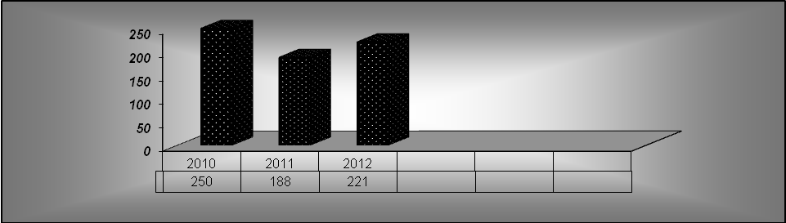

Количество детей, проходивших социальную реабилитацию, в центре не уменьшается.

Одно из важнейших направлений работы Заиграевского социально-реабилитационного центра для несовершеннолетних - обеспечение прав детей на полноценное развитие, социализацию и семейное окружение. Укрепление системы защиты прав и законных интересов несовершеннолетних, нуждающихся в государственной защите, работа по профилактике неблагополучия детей и их семей, повышение родительской ответственности за воспитание детей, сохранение и укрепление семейных ценностей. Становится наиболее актуальным активизация работы по защите прав детей-сирот и детей, оставшихся без попечения родителей, на семью. Семейное неблагополучие, следствием которого является деформация процесса социализации, и развития личности детей приводит к росту социально - средовой дезадаптации детей и подростков. В результате страдает не только семья, но и вступающий в жизнь человек, все общество в целом, т.е. первоначально личностная проблема или внутрисемейная трансформируется в проблему социальную.   
Важно, чтобы ребенок с детства видел полноценную модель семьи, чувствовал любовь и заботу со стороны родителей, ощущал свою безопасность.  
В работе центра с семьей выделяем следующие направления:

- диагностическое;  
- коррекционное;  
- профилактическое;  
- просветительское;  
- консультативное.  
Наиболее эффективные методы взаимодействия с семьей:  
- беседа (в течение 2010-2012г. с семьями было проведено более 1000 бесед с семьями)

- посещения (специалисты центра за 2010-2012 год посетили более 500 семей;  
- консультации (за 2010-2012 дано более 900 консультаций семьям);  
- составление сетевой карты (сетевые карты составлялись с детьми, их было составлено 424 сетевые карты);

- проведение сетевых встреч (проведены 8 сетевых встреч с семьями).  
 Работа специалистов центра с семьями проводится поэтапно.  
Для достижения поставленной цели представляется необходимым ознакомление с предлагаемым ниже алгоритмом нашей работы с неблагополучной семьей, на всех этапах реализации которого необходимо активное вмешательство специалистов.

|  |
| --- |
|  |

**Работа с детьми и семьей организована в тесном сотрудничестве с субъектами профилактики безнадзорности и беспризорности:**

|  |
| --- |
|  |

Результатом работы с семьями является увеличение количества детей, возвращённых в родные семьи.

**Устройство несовершеннолетних, проходивших социальную реабилитацию в ГБУСО ЗСРЦН за 2010-2012г.г.**

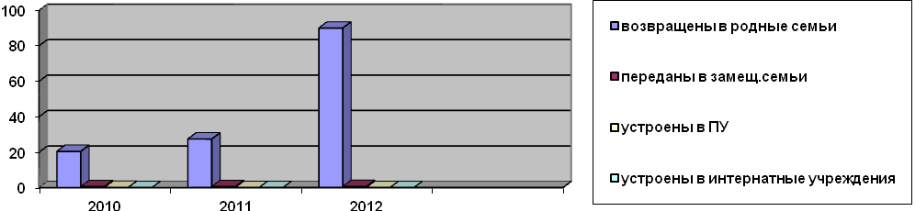 В перспективе работы центра специалисты планируют создать мобильную бригаду с целью оказания консультативной помощи неблагополучным семьям в поселениях района, оказавшихся в трудной жизненной ситуации, так же планируем открыть кабинет консультативно – юридической помощи «Доверие».

За последние три года количество детей сирот и детей, оставшихся без попечения родителей, не уменьшается, а остаётся примерно на одном уровне.

**Количество детей дошкольного, школьного возраста и оставшихся без попечения родителей за 2010-2012 г.г.**

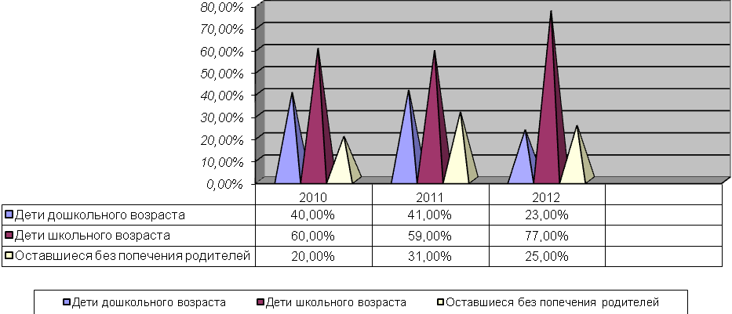

Все взрослые понимают, что у каждого ребёнка есть приоритетное право расти и воспитываться в семье, пусть не в своей, в замещающей, но в той, которая сможет дать ему гораздо больше – приобрести опыт семейной жизни, создать условия для нормального развития, помочь реализовать свои права. В нашем центре с 2006г. по 2011г. работали семейные воспитательные группы. Семейные воспитательные группы были созданы для предоставления условий и временного проживания на полном государственном обеспечении несовершеннолетних, оказавшихся в трудной жизненной ситуации; организации индивидуальной профилактической работы с несовершеннолетними и их родителями (законными представителями), не выполняющими своих обязанностей по воспитанию или содержанию детей и (или) отрицательно влияющими на их поведение или совершающими в отношении их противоправные деяния; осуществления социальной реабилитации несовершеннолетних, оказавшихся в трудной жизненной ситуации.

В 2011 году по приказу республиканского агентства по делам семьи и детей семейные воспитательные группы были закрыты.

С 1 февраля по 1 июля 2009 года специалисты центра работали над проектом по созданию службы сопровождения замещающих семей в ГУСО ЗТЦСОН. Сумма привлечённых средств по данному проекту составила 60 тыс. рублей. На эти средства была приобретена мягкая мебель, палас, ноутбук, принтер, фотоаппарат, для оборудования комнаты сопровождения замещающих семей. В рамках проекта создана служба по сопровождению замещающих семей, разработано положение данной службы. Разработан план работы с замещающими родителями, который включал законодательный раздел, административный раздел, медицинский раздел и психолого-педагогический раздел. 06.05.2011 года администрацией ГУСО ЗТЦСОН заключён договор с органом опеки и попечительства Заиграевского района по передаче полномочий по подготовке потенциальных родителей к принятию ребёнка в семью. В течение 2012 специалисты центра сопровождали 18 замещающих семей, в 2011 году 25 семей, в 2010 году – 17 семей. Проводили работу с опекунскими семьями, в которых возникали проблемы между детьми и родителями.

Специалисты посещают семьи на дому, ведут консультативную работу в центре с родителями и детьми.

В рамках работы службы сопровождения замещающих семей ежемесячно проводится информационная кампания по привлечению потенциальных родителей через СМИ. Наши статьи выходят в районных газетах «Вперёд», «Заиграевское время», республиканских газетах «Пятница», «Новая Бурятия», «Бурятия»

Специалисты центра ежемесячно посещают сельские поселения района, образовательные учреждения, предприятия и организации, в которых проводят разъяснительную работу о данной службе, оформляют уголки, раздают буклеты. Этим видом работы охвачено 21 поселение Заиграевского района. Также наш центр трижды в 2010г., 2011г., 2012г. принимал у себя телекомпанию Ариг Ус. Были сделаны передачи о нашем центре, о детях, желающих найти своих приёмных родителей.

В рамках работы службы сопровождения замещающих семей создана школа подготовки потенциальных родителей. 29.01.2010 года вышел приказ руководителя Республиканского агентства по делам семьи и детей №17 «О создании школ подготовки замещающих родителей» 05.02.2010 года вышел приказ директора ГУСО ЗТЦСОН №12 «О создании в нашем учреждении школы подготовки замещающих родителей». 05.02.2010 года директором ГУСО ЗТЦСОН Кочетовой Г.И. утверждено положение о школе подготовки замещающих родителей. Школа организована для подбора и подготовки граждан, выразивших желание принять детей-сирот и детей, оставшихся без попечения родителей, на воспитание в семью, для подготовки детей к проживанию в замещающей семье. Работа организована по принципу «подбора семьи для конкретного ребёнка» В школе подготовки потенциальных родителей применяются такие методы обучения как тренинги, индивидуальные консультации, семинарские занятия, собеседования, ролевые игры, лекции. Программа подготовки ШПР изменяется, в 2011 году программа состояла из 80 часов, в 2012 году программа состояла из 46 часов.

Создан и работает клуб замещающих родителей: «Тепло домашнего очага», задачей которого стоит содействие укреплению межличностных взаимоотношений между приёмными родителями и детьми. Занятия, проводимые в клубе, позволяют помочь родителям и их детям найти выход из создавшейся трудной ситуации, обменяться положительным опытом, получить психологическую поддержку.

***Результаты работы службы сопровождения замещающих семей***

|  |  |  |  |  |  |  |  |
| --- | --- | --- | --- | --- | --- | --- | --- |
| Год | Кол-во первичных обращений | Кол-во слушателей ШПР | Кол-во обученных родителей в ШПР | Кол-во созданных замеща  щих семей в них детей | Кол-во бесед и консультаций с потенц род-ми | Кол-во семей обследованных с целью мониторинга | Работа с кровными родственниками |
| 2010 | 21 | 16 | 16 | 9/15 | 95 | 16 | 53 |
| 2011 | 23 | 12 | 12 | 7/9 | 130 | 32 | 62 |
| 2012 | 12 | 9 | 7 | 10/14 | 104 | 28 | 73 |

За 2010-2012г.г. работы 38 детей обрели семью, хотя количество слушателей в ШПР уменьшилось, но благодаря информационной кампании количество обращений потенциальных родителей в 2013 году вновь увеличилось. Ведётся усиленная работа с кровными родственниками, что позволяет большую часть детей вернуть в родные семьи.

Плодотворной работе педагогического коллектива способствуют планёрные заседания (еженедельно), медико-психолого-педагогические консилиумы (2 раза в месяц), в течение 2010-2012 года проведено 68 консилиумов, семинарские занятия, которых проведено 27.

Работа нашего коллектива направлена на восстановление социального статуса воспитанников, комплексную работу с их семьями, устройство детей в замещающие семьи, сопровождение замещающих семей.

Единство усилий всех работников центра, взаимопонимание, взаимопомощь и есть та благотворная среда, в которой каждый ребёнок находит опору своей индивидуальности, получает возможность для полноценного развития.

Работники центра отдают свою любовь и ласку своим воспитанникам, стараются, как могут скрасить их сиротскую долю, обогреть маленькие, но очень чуткие и хрупкие сердца, но каждый день надеются, что дети найдут своих родителей, пусть даже приёмных и будут жить в семье.

|  |  |  |  |
| --- | --- | --- | --- |
| Наименование программы | Программа развития социально-реабилитационного центра для несовершеннолетних на 2013-2018 годы | | Сроки реализации |
| Основания для разработки плана | Федеральные законы  «Об основах системы профилактики безнадзорности и профилактики правонарушений несовершеннолетних» от 24.06.2009г №120 – ФЗ  «Об основах социального обслуживания населения РФ» от 10.12.1995г № 195-ФЗ  Постановление Правительства РФ от 27.11.200г №896 «Об утверждении примерных положений о специализированных учреждений для несовершеннолетних, нуждающихся в социальной реабилитации»  Указ Президента РФ от 7.05.2012г № 597 «О мероприятиях по реализации государственной социальной политики»  Указ Президента РФ от 1.06.2012г №761 «О Национальной стратегии действий на 2012-2017гг»  Указ Президента РФ от 28.12.2012г №1688 «О некоторых мерах по реализации государственной политики в сфере защиты детей- сирот и детей, оставшихся без попечения родителей» | |  |
| Цель программы | Профилактика безнадзорности и беспризорности, а так же социальная реабилитация несовершеннолетних, оказавшихся в трудной жизненной ситуации. | |  |
| Задачи программы  Оказание медицинских услуг  Межведомственное взаимодействие  Трудовая реабилитация  Мероприятия по оптимизации | - повышение качества предоставляемых социальных услуг  - создание условий, позволяющих детям-сиротам и детям, оставшихся без попечения родителей, успешно адаптироваться в самостоятельной жизни и трудовой деятельности.    - определить нормативно- правовую основу по реабилитации несовершеннолетних, попавших в трудную жизненную ситуацию.    - осуществить диагностику результативности программы реабилитации несовершеннолетних и их семей, попавших в трудную жизненную ситуацию.  - осуществить мониторинг дальнейшего жизнеустройства детей, оставшихся без попечения родителей.  - обеспечить повышение профессиональной компетентности педагогических кадров и специалистов.  - создать отделение раннего выявления семейного неблагополучия    - пройти медицинское лицензирование.  Оказание медицинских услуг:  - по итогам диспансеризации 2013года осуществить лечение по назначениям специалистов Республиканской детской клинической больницы.  - проводить ежегодную диспансеризацию несовершеннолетних.  - проводить плановую вакцинацию воспитанников (согласно Национальному сертификату прививок)  - Планирование совместной работы с другими организациями:  1. отделение социальной защиты населения  2.пенсионный фонд  3.ГУ Республиканский центр по работе с семьей и детьми  4.органы опеки и попечительства  5.КДН и ЗП  6.поселковые и сельские поселения  7.ОВД  8.больница  9.школы  10. учреждения дополнительного образования  11. учреждения культуры поселения  - Организовать работу по посадке овощей на приусадебном участке, для привития трудовых навыков детям и экономии бюджетных средств.  - В дальнейшем сократить количество мест в  стационарном отделении центра до 25 детей, высвободившиеся штатные единицы направить на усиление для работы с кровной семьей, замещающей семьей. | |  |
| Основные направления программы | - Нормативно-правовое: изучение локальных и федеральных правовых актов.  - Программно-методическое: разработка методических рекомендаций, рабочих программ, использование инновационных методов, участие в проектной деятельности (написание грантов).  -  Аналитическое: отслеживание динамики, введение в процесс реабилитации специалистов.  - Кадровое: активизация специалистов для прохождения КПК, участия в семинарах, конференциях, конкурсах, аттестация педагогических работников (соответствие и повышение квалификационной категории)  - Материально-техническое: приобретение современного полифункционального оборудования и информационных технологий для осуществления диагностического процесса и процесса реабилитации. | |  |
| Объёмы и источники финансирования программы | Республиканский бюджет, привлечение средств спонсорской помощи в виде одежды, оргтехники, книг, настольных познавательных игр, спортивного инвентаря, игрушек), получение грантов. | |  |
| **Повышение качества предоставления услуг в сфере социального обслуживания на основе контроля и оценки качества работы организации.** | | | |
| Укрепление материально-технической базы | | На основании Акта эпидемиологического расследования Роспотребнадзора по РБ от 05.02.2013года планируется приобрести по ст.310 кухонного оборудования на сумму 747718 рублей, оргтехники на сумму 300000 рублей.  - разработать ПСД на строительство «Баня-прачечная и техническое помещение» и автогаража на 3 автомобиля.  - строительство «Баня-прачечная и техническое помещение» и автогаража согласно ПСД.  - установить приточно-вытяжную вентиляцию согласно проектно-сметной документации.  - приобретение инструментария для садоводческих и огородных работ.  - приобретение 2 теплиц из поликарбоната.  - приобретение автобуса «Хайс» на 13 мест  - оборудование гигиенической комнаты для детей.  - участие в проектной деятельности написание грантовых проектов | 2013-2014гг.  2014г.  2016-2018гг.  2013г.  2014г.  2015г.  2015- 2016г.  2013г-2014г |
| Реорганизация и оптимизация неэффективных расходов | | Снижение финансовых затрат и повышение эффективности использования электрической энергии и теплообменного оборудования:  - утепление оконных блоков,  - утепление фасада здания,  - экономия эл. энергии – замена энергосберегающих ламп на светодиодные.  - замена старых дверных блоков на утепленные с улучшенными теплоизолирующими свойствами.  - установка смесителей с бесконтактным включением  - промывка системы отопления  - утепление чердачных перекрытий | 2014-2015г  2014- 2015г  2015г  2014-2015гг  2015-2016гг  2015-2016гг |
| Проведение мероприятий по оптимизации сети и штатной численности учреждения | | - во исполнение указов Президента Российской Федерации №,№ 597,761,1688 планируется повышение заработной платы педагогическим работникам центра  -за счет перевода обеспечивающих функции на аутсорсинг и заключения договоров гражданско-правового характера с работником по обслуживанию здания и врачом- педиатром Новобрянской больницы.  - подать заявку в клининговую компанию – обеспечение функций уборки служебных помещений.  - подать заявку в Бурятэнерго по Заиграевскому району – обеспечения функции электрообслуживания. | 2013-2018гг. |
| Расширение услуг предоставляемых семьям | | создание отделения раннего выявления семейного неблагополучия  2014г -2 чел.(кураторы),  работа со случаем.  семейное жизнеустройство  развитие службы сопровождения за счет средств грантов 2014г –3 чел.  2013 г- совмещение работы воспитателей с функцией куратора по работе с кровной семьей. | 2013-2014гг |
| Развитие приоритета семейного устройства детей- сирот и детей, оставшихся без попечения родителей | | - проведение информационной кампании по привлечению граждан в замещающие родители  - проведение занятий по подготовке граждан в замещающие родители (ШПР)  - подготовка несовершеннолетних к проживанию в замещающей семье  - профессиональное сопровождение семьи, воспитывающей приёмного ребенка  - профилактика отказов от приемного ребенка  - создание позитивного имиджа замещающей семьи | 2013-2018гг |
| Совершенствование работы попечительского совета в учреждении | | - составление информационно-аналитической записки о работе попечительского совета  - подготовка рекомендаций по совершенствованию работы попечительского совета  - подготовка предложений для коммерческих организаций по оказанию спонсорской помощи | 2013-2018гг |
| **Анализ ситуации в сфере социального обслуживания населения** | | | |
| Мониторинг обеспечения комплексной безопасности и санитарно-эпидемиологического состояния в учреждении | | - выполнение условий требования паспорта комплексной безопасности  - анализ расходов на улучшение безопасности и улучшения санитарно-эпидемиологического состояния учреждения | 2013-2018гг |
| **Сохранение кадрового потенциала, повышение престижности и привлекательности профессии работников учреждения социального обслуживания , совершенствования оплаты труда работников учреждения** | | | |
| Обеспечение повышения профессиональной компетентности педагогических кадров и специалистов | | утверждение планов мероприятий по повышению кадрового потенциала работников учреждения.  организация и проведение методических мероприятий (психолого-педагогических семинаров, консультаций) | 2013-2018гг |
| Мониторинг соблюдения соотношения средней заработной платы учреждения | | Предоставление в органы статистики формы федерального статистического наблюдения № ЗП- соц «Сведения о численности оплаты труда работников сферы социального обслуживания по категориям персонала | 2013-2018гг |
| Поэтапное повышение оплаты труда | | Проведение мероприятий средств на повышение оплаты труда работников учреждения:  медработники  2013г-19017.90 руб.  2014г – 21828,00 руб.  2015г- 22562,00 руб.  2016г- 23395,81руб.  2017г-25244,07руб.  2018г- 27614,08руб.  педагогические работники  2013г-22796,62 руб.  2014г -25294.00 руб.  2015г- 25847,37 руб.  2016г- 28044,39руб.  2017г-30259,89 руб.  2018г- 32741,20 руб.  за счет интенсификации труда, оптимизации инфраструктуры учреждения | 2013-2018гг. |
| Повышение квалификации работников, занимающихся вопросами трудовых отношений «Эффективного контракта» | | Заключение дополнительных соглашений к трудовым договорам с работниками учреждения в рамках поэтапного внедрения. | 2014-2017гг. |
| **Обеспечение межведомственного взаимодействия и координация мер, направленных на совершенствование деятельности по социальному обслуживанию** | | | |
| Планирование совместной работы с другими организациями | | Улучшение эффективности качества предоставляемых услуг | 2013-2018гг |
| Ожидаемые конечные результаты и показатели | | - расширены услуги « Службы сопровождения замещающих семей»;  - расширены услуги социальной технологии «Выездные мобильные бригады»  - развиты в учреждении эффективная реабилитационная среда, направленная на качественное предоставление социально-правовых, социально-педагогических, социально- психологических, социально-бытовых, социально- экономических услуг несовершеннолетним и семьям, оказавшимся в трудной жизненной ситуации.  - обоснована научность  и практическая целесообразность коррекционно-развивающей работы.  - совершенствовано оказание детям –сиротам и детям, оставшимся без попечения родителей , в случае выявления у них заболеваний, медицинской помощи всех видов, включая специализированную медицинскую помощь.  - составлены и заключены договора на медицинское обслуживание несовершеннолетних  - улучшены материальные, кадровые и методические условия реабилитации детей и семей.  - приведены в исполнение требования СанПина - повысилось взаимодействие специалистов не только на уровне  диагностики, но и в процессе коррекционно-развивающей работы.  - улучшена предметно-развивающая среда центра.  - повышение квалификации 100% работников к 2018году  - разработаны организационно - экономические механизмы стимулирования развития учреждения.  - увеличилось число детей, переданных в кровные семьи  к 2018гг.-80 %  от числа детей- сирот: в замещающие семьи:  к 2018гг- 10 % |  |
| Система организации контроля за выполнением программы | | Контроль осуществляется по основным направлениям программы руководящими работниками центра.  Оценивается степень соответствия организации реабилитационного процесса изменившимся требованиям к материально- техническим, кадровым, программно- методическим, нормативно- правовым условиям. |  |
| Новые формы работы, в т.ч.  с использованием инновационных технологий | | Создание отделения раннего выявления семейного неблагополучия.  Планируется создание гостиной «Надежд и ожиданий», которая будет организована для длительного пребывания (3-7 дней) потенциальных родителей в период знакомства с ребенком с оказанием квалифицированных социальных услуг.  Использовать метод сетевой терапии с кровной и замещающей семьей для мобилизации ближайшего социального окружения ребенка на поиск оптимального конструктивного решения проблемы, позитивного изменения характера взаимоотношений между людьми, создание устойчивых взаимосвязей, установление контакта между личной и профессиональной сетью для совместного решения проблем.  Создание кабинета консультативно – психолого – педагогической помощи «Обратная связь».  Создать клуб для молодых семей «Молодо – зелено» | 2014г    2015г  2015г  2014-2018гг  2015г  2015г |
| Платные услуги | | услуги гостиной «Надежд и ожиданий» | 2014-2015г |